**Конспект родительского собрания в средней группе на тему:**

**«Давайте познакомимся!»**

*Провела воспитатель 1 категории Бородай Ольга Владимировна*

**Повестка дня:**

1. Знакомство.
2. Краткая теоретическая справка о возрастно – психологических особенностях детей 4 – 5 лет.
3. Ознакомление родителей с программой на предстоящий учебный год.
4. Доклад «Культура общения и навыки самообслуживания детей».
5. Практикум «СИТУАЦИЯ - КОРМЛЕНИЕ КАШЕЙ или ОБУЧЕНИЕ РЕБЁНКА»
6. Выбор родительского комитета.
7. Разное. Вопросы. Пожелания. Предложения.

**Ход собрания.**

Добрый вечер, уважаемые родители! Мы очень рады видеть вас в нашей группе! Нашим детям исполнилось по 4 года, они перешли в среднюю группу детского сада. Я поздравляю Вас с началом нового учебного года! В нашей группе появились новые дети. Мы всем говорим: «Добро пожаловать в нашу дружную семью!» Нам с вами предстоит прожить вместе несколько лет. Поэтому для знакомства друг с другом проведем **игру с мячиком**.

***1****.Приветствие. Участники, передавая мяч по кругу, называют свое имя.*

***2.*** *Мой ребенок ( какой ребенок по характеру).*

***3****.Какой я родитель. Участники по кругу говорят, какие они , по их мнению родители.*

Ну вот мы и познакомились.

**2.** **Краткая теоретическая справка о возрастно – психологических особенностях детей 4 – 5 лет:** возраст от четырёх до пяти лет – период относительного затишья. Ребёнок вышел из кризиса, осознаёт собственную «отдельность» от родителей и, в целом, стал спокойнее, послушнее, покладистее.

*В этом возрасте у вашего ребёнка активно развиваются:*

ЛЮБОЗНАТЕЛЬНОСТЬ, которая заставляет детей постоянно задавать вопросы обо всём, что они видят - это возраст почемучек;

ЭМОЦИИ – ребёнок расширяет палитру осознаваемых эмоций, он начинает понимать чувства других людей, учится сопереживать;

ОТНОШЕНИЯ СО СВЕРСТНИКАМИ – появляется большой интерес к ровесникам, всё более сильной становится потребность в друзьях;

ТВОРЧЕСКИЕ СПОСОБНОСТИ – развитие воображения входит в очень активную фазу;

формируется ПОТРЕБНОСТЬ В УВАЖЕНИИ СО СТОРОНЫ ВЗРОСЛОГО;

развивается ОБИДЧИВОСТЬ;

СТРЕМЛЕНИЕ К САМОСТОЯТЕЛЬНОСТИ продолжает развиваться. Ребёнку важно многое делать самому, он уже больше способен позаботиться о себе и меньше нуждается в опеке взрослых.

**3. Ознакомление родителей с программой на предстоящий учебный год.**

Сетка занятий представлена вашему вниманию на информационном стенде.

На **математике** мы продолжим закреплять полученные ранее знания о геометрических фигурах, продолжим изучение числового ряда, будем решать логические задачи и многое другое.

По **ознакомлению с окружающим миром** – расскажем детям о предметах, их признаках и материалах, из которых они изготовлены; об общественном транспорте; о правилах дорожного движения; о родном городе (название города, домашний адрес); познакомим с комнатными растениями, деревьями, фруктами, ягодами, грибами, птицами, насекомыми, дикими и домашними животным, птицами; последовательностью времен года.

На занятиях по **развитию речи** будем учиться называть слова, начинающиеся на определенный звук; согласовывать слова в предложении; описывать предметы и игрушки; рассказывать по картине; составлять небольшие рассказы.

Очень трудной задачей будет для нас научиться правильно держать ножницы и пользовать ими. Сначала будем резать по прямой, а затем вырезать круг из квадрата и т.д.

**3.Доклад «Культура общения и навыки самообслуживания детей».**

В течении года мы будем проводить большую работу по культуре общения , поведения и совершенствованию навыков самообслуживания.

Много лет создавались людьми правила поведения, этикета, цель которых была, кроме нравственных качеств: доброты, чуткости, сердечности, прививать чувство меры и красоты в манерах поведения, разговоре, приёме гостей – словом во всём, с чем мы выходим в общество. Секреты воспитания культуры поведения очень просты - это наглядный пример родителей и педагогов.

«Ничто не ценится так дорого и обходится так дёшево, как вежливость»

«Вежливое слово, как добрый волшебник, дарит настроение, радует и даже лечит людей»

Мы, взрослые, знаем: вежливое слово становится волшебным, когда в нём появляются лучики солнца и тепла. А как научить ребёнка не только говорить все волшебные слова, но и говорить их по-особому, приветливо, с улыбкой. Многократные упражнения способствуют выработке привычки осваивать определённые нормы поведения.

Культура общения - предусматривает выполнение ребенком норм при общении со взрослыми и сверстниками, основанных на уважении и доброжелательности, с использованием соответствующего словарного запаса и норм обращения, а также вежливое поведение в общественных местах, быту.

Культура общения предполагает не только делать нужным образом, но и воздерживаться от неуместных в данной обстановке действий, слов. Ребенка надо учить замечать состояния других людей. Уже с первых лет жизни ребенок должен понимать, когда можно побегать, а когда нужно тормозить желания, потому что в определенный момент, в определенной обстановке, такое поведение становится недопустимым, т. е. поступать, руководясь чувством уважения к окружающим в сочетании с простой естественностью, как общительность.

Мы уверены, что наши дети усвоят все правила, ибо мы – взрослые, будем для них примером для подражания.

**4.Вопросы для обсуждения (дискуссия).**

- Что, по-вашему, является главным в воспитании навыков культуры поведения дошкольников?

- Считаете ли Вы важной необходимостью работу по привитию детям дошкольного возраста правил и норм по культуре поведения и общения и почему?

**5. В течение года наши занятия будут построены таким образом, чтобы** каждый ребенок мог проявить себя, поделиться своим «детским» опытом. Наше путешествие по стране знаний будет очень интересным и увлекательным, так как большинство занятий будет проходить с использованием мультимедийных технологий.

Нас ждет много творческих конкурсов. Конечно - же нам придется много трудиться и мы надеемся на сотрудничество с вами и вашу помощь детям!

Я, как педагог, буду стараться работать так, чтобы в нашей группе всегда царили счастье познания, радость общения, атмосфера любви и совместного творчества.

И завершая своё выступление, предлагаю вам поразмышлять над следующей ситуацией.

**«СИТУАЦИЯ - КОРМЛЕНИЕ КАШЕЙ или ОБУЧЕНИЕ РЕБЁНКА»** (слайды)

Мама кормит маленького ребенка кашей. Ей гораздо проще и удобнее взять самой ложку, набрать кашу и поднести ее ко рту малышу. Если малыш не хочет брать кашу в рот, мама начинает играть с ним, развлекать его. При таком способе кормления и время экономится, и нет риска, что все вокруг окажется в каше.

На второй картинке ребенок ест сам, перепачкав все: и одежду, и стол, и пол. Мама при этом находится рядом, лишь присматривая за ним. Оба способа приведут к результату — ребенок будет накормлен и сыт. Но житейский опыт приобретет лишь второй малыш, который создал столько неудобств маме.

Очень часто, мы, взрослые создаём первую ситуацию. Так нам удобнее. Мы сами застегиваем ребенку пуговицы, стираем, готовим, заправляем постель и т.д. А через несколько лет сталкиваемся с тем, что ребенок не самостоятелен, безответственен, безынициативен. Он привыкает к тому, что за него все сделают и все решат. Вторая же ситуация требует от нас больше терпения, выдержки, времени — всего того, чего нам так не хватает. Но воспитание можно сравнить со вкладом в банк — что внесешь сегодня, то же получишь с процентами через несколько лет.

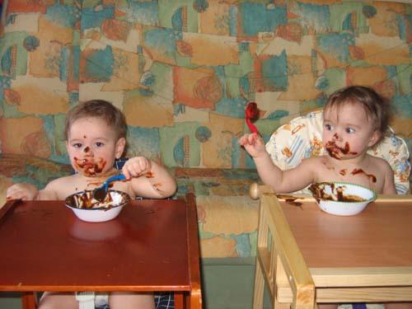

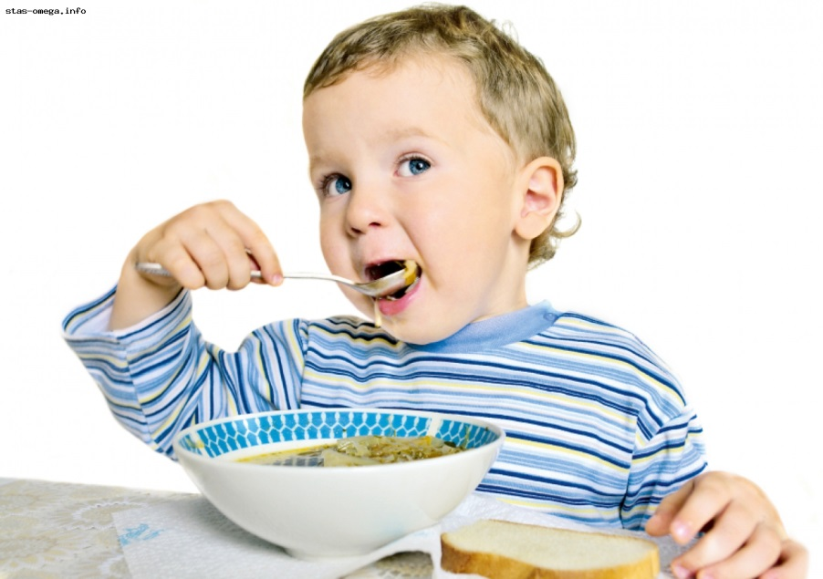

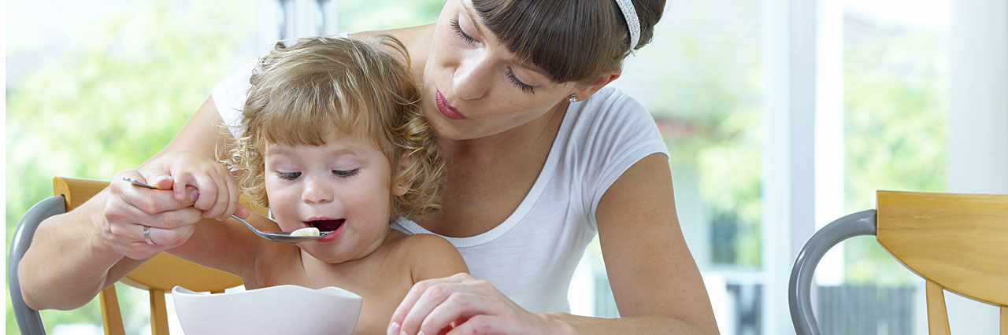

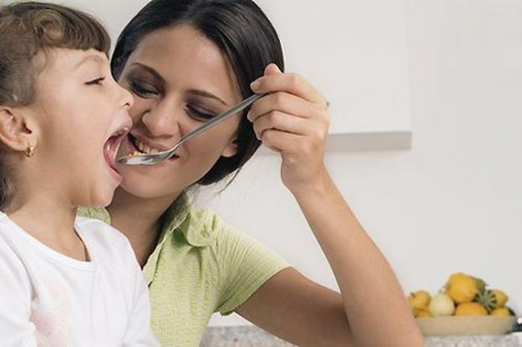

На этом наше собрание закончено. Всем спасибо. До свидания.